Избирательная комиссия муниципального района
«Корочанский район» информирует:

Клубы будущих избирателей приняли участие в районном
конкурсе агитбригад

16 марта в Погореловской средней школе состоялся районный конкурс агитбригад по избирательному праву «Сказка ложь, да в ней намек – избирателям урок!». Конкурс посвящен 25-летию Облизбиркома. В нем приняли участие 9 клубов будущих избирателей.
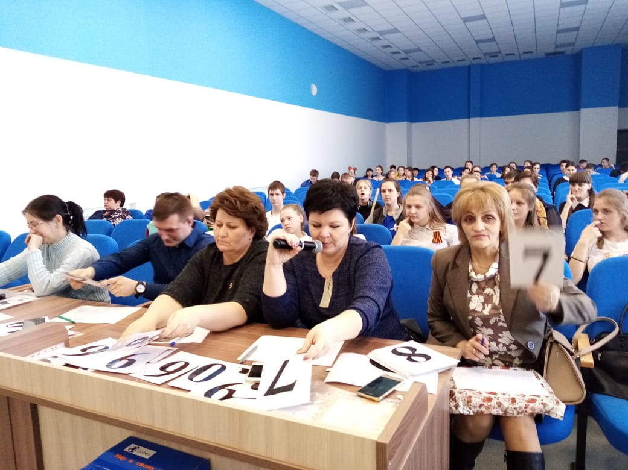
В агитбригадах были затронуты вопросы участия в выборах молодежи, строгого соблюдения избирательных прав человека, особенности проведения избирательных кампаний различного уровня, открытости и гласности избирательного процесса.
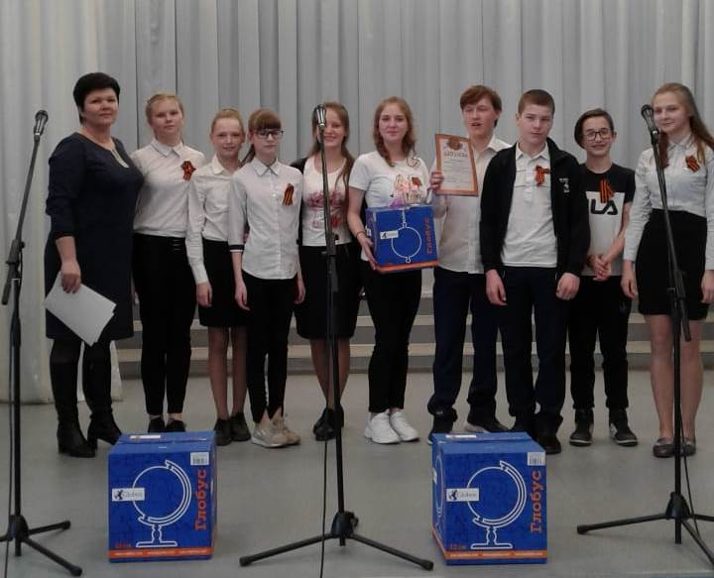
В приветственном слове председатель избирательной комиссии Ирина Ивановна Масленникова поблагодарила ребят за проявление творческой инициативы, за неравнодушие к судьбе нашей страны, за активную работу клубов в целом.

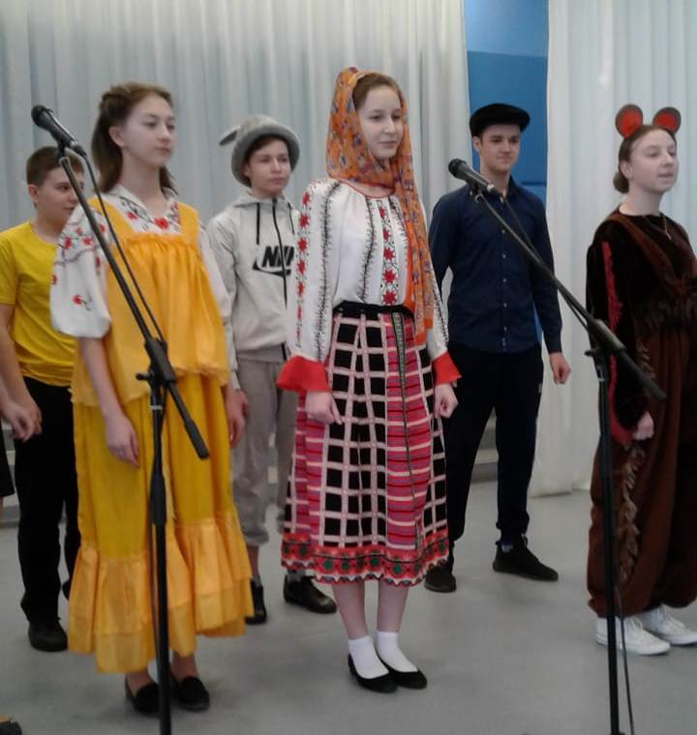

Первое место в районном конкурсе заняли ребята из Алексеевской средней школы, второе из Бехтеевской школы, третье место в нелегкой борьбе занял клуб Анновской средней школы. Ребята награждены дипломами и подарками.
